

Berufswegplaner



Name:

## Inhaltsverzeichnis

|  |  |  |  |
| --- | --- | --- | --- |
| **Inhalt** | | **Seite** | **bearbeitet am** |
| So bin ich! | Stärken/Schwächen/Fähigkeiten |  |  |
| Ergebnisse von Planet-Berufe.de |  |  |
| Fremdeinschätzung |  |  |
| Kompetenzfeststellungsergebnisse |  |  |
| So will ich vorgehen! | Wer macht was bei der Berufsorientierung? |  |  |
| Mein persönliches Netzwerk |  |  |
| Kalender mit Terminen Jg. 8 |  |  |
| Kalender mit Terminen Jg. 9 |  |  |
| Informationen über Berufe/Firmen |  |  |
| Informationen über weiterführende Schulen |  |  |
| Kontaktadressen zur Berufsberatung/Berufsorientierung |  |  |
| So werde ich mich bewerben! | Telefontraining |  |  |
| Informationen zu Bewerbungsunterlagen |  |  |
| Meine perfekte Bewerbung! |  |  |
| Qualitätscheckliste Bewerbung |  |  |
| Emailbewerbung und Onlinebewerbung |  |  |
| Vorstellungsgespräch |  |  |
| Einstellungstests |  |  |
| Meine persönlichen Kontaktadressen + Stellensuche |  |  |
| Übersicht: Meine Bewerbungen |  |  |
| So viel zu beachten! | Ausbildungsvertrag |  |  |
| Wichtige Ämter |  |  |
|  |  |  |
|  |  |  |
|  |  |  |
|  |  |  |
|  |  |  |
| So viele Dokumente! | Zertifikate/Bescheinigungen |  |  |
| Fremdeinschätzung durch den Praktikumsbetrieb Jg. 8/ Jg. 9 |  |  |
|  |  |  |
|  |  |  |
|  |  |  |

**Stärken/Schwächen/Fähigkeiten**

Bevor man sich mit einem Beruf auseinandersetzen sollte, sollte man sich selbst etwas näher betrachten. Für verschiedene Berufe bracht man auch unterschiedliche Stärken und Fähigkeiten.

**Frage:** Warum ist es sinnvoll, dass man sich bewusst macht, welche Stärken/Schwächen oder Fähigkeiten man besitzt?

_

_

Ein Hobby betreibst du, weil du Interesse und Spaß daran hast. Die Tätigkeiten, die mit deinem Hobby verbunden sind liegen dir und du übst sie regelmäßig aus. Durch das regelmäßige Ausführen dieser Tätigkeiten nehmen deine Fähigkeiten zu. Anhand deiner Hobbys kannst du also sehen, welche Fähigkeiten durch dein Hobby gefordert und gefördert werden.

**Aufgabe:** Benenne jetzt in der linken Spalte deine Hobbys, beschreibe sie in der mittleren Spalte und trage dann in der rechten Spalte ein, welche Fähigkeiten du für deine Hobbys nutzt.

|  |  |  |
| --- | --- | --- |
| **Hobbys** | **Beschreibung meiner Hobbys** | **Welche Fähigkeiten nutze ich für meine Hobbys?** |
|  |  |  |
|  |  |
|  |  |
|  |  |  |
|  |  |
|  |  |
|  |  |  |
|  |  |
|  |  |

**Aufgabe:** Beurteile deine Interessen, indem du die Smileys vervollständigst!

|  |  |  |  |
| --- | --- | --- | --- |
|  | Ich gehe gerne mit Pflanzen und Tieren um. | Ich arbeite gerne drinnen. |  |
|  | Ich arbeite gerne körperlich. | Ich arbeite gerne mit Menschen. |  |
|  | Ich arbeite gerne handwerklich. | Ich arbeite gerne mit Kindern. |  |
|  | Ich arbeite gerne kreativ. | Mir macht es Spaß etwas zu verkaufen. |  |
|  | Ich arbeite gerne mit anderen zusammen. | Ich arbeite gerne alleine. |  |
|  | Ich arbeite gerne im Freien. | Ich bin gerne im Auto oder Zug unterwegs. |  |
|  | Mir macht es Spaß etwas zu reparieren. | Ich arbeite gerne am Computer. |  |

**Frage:** Welche Berufe schließen sich aufgrund deiner Interessen vermutlich aus?

1.

2.

3.

4.

5.

6.

Eigenschaften du überhaupt besitzt. Schreibe dazu in die verschiedenen Kästen deine Vorstellung auf.

Was habe ich ausprobiert?

Wie bin ich? (siehe auch Seite 5)

(z.B. Zukunftstag, Nebenjobs)

Berufliche Richtungen

Was mache ich gerne? (Tätigkeiten)

Träume

____________________________________

____________________________________

____________________________________

Wünsche

____________________________________

____________________________________

____________________________________



Was will ich? (Anforderungen)

Was kann ich? (Fähigkeiten)

Schlüsselqualifikationen bezeichnet. Sie sind sozusagen der „Schlüssel“ für die berufliche Zukunft.



rechnerisches Denken



Sprachbeherrschung



logisches Denken



Kontaktfähigkeit



Teamfähigkeit



Gewissenhaftigkeit



Ideenreichtum

„Ich muss ganz genau und sorgfältig arbeiten.“

„Ich muss mir räumliche Figuren vorstellen können, wenn sie mir beschrieben werden.“

„Wenn es ein Problem zu lösen gibt, kommen mir immer gute Gedanken.“

Wenn man diese Fähigkeiten besitzt, dann hat man bessere berufliche Chancen.

**Aufgabe:** Zu jeder Schlüsselqualifikation gehört eine Sprechblase. Verbinde jeweils mit einer Linie.



körperliche Leistungsfähigkeit



gesundheitliche Leistungsfähigkeit



räumliches Vorstellungsvermögen

„Ich darf keine Neigung zu Allergien haben.“

„Ich muss mit anderen in der Gruppe arbeiten.“



Hand-und Fingergeschick

„Ich muss über einen

längeren Zeitraum bei Arbeiten kräftig

zupacken.“

„Ich muss mit Zahlen

und Formeln gut

umgehen können.“

„Ich muss genau

überlegen können, was ich alles nacheinander machen muss.“

„Man muss sich auf

mich verlassen können.“

„Ich muss mit den

Leuten rasch ins

Gespräch kommen.“

„Ich muss mich

mündlich und schriftlich gut

ausdrücken können.“



**Aufgabe:** Trage in die linke Spalte die Schlüsselqualifikationen ein, von denen du meinst, dass du sie besitzt. Lasse in der rechten Spalte eine andere Person bewerten, welche Schlüsselqualifika- tionen du hast, decke dabei deine Spalte zu.

|  |  |
| --- | --- |
| **Selbsteinschätzung** | **Fremdeinschätzung** |
|  |  |
|  |  |
|  |  |
|  |  |
|  |  |

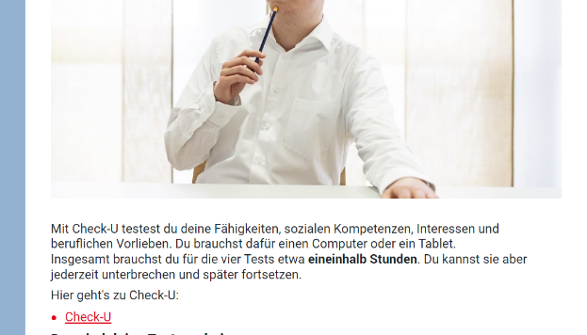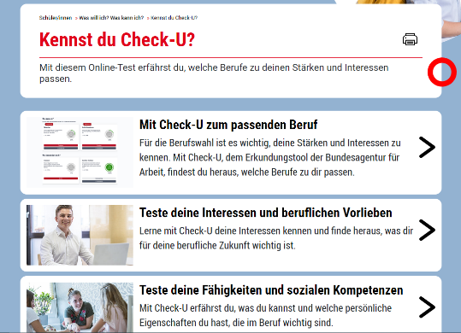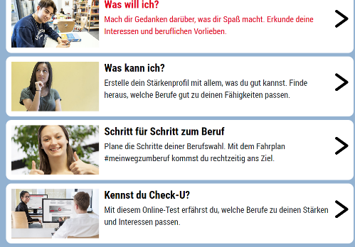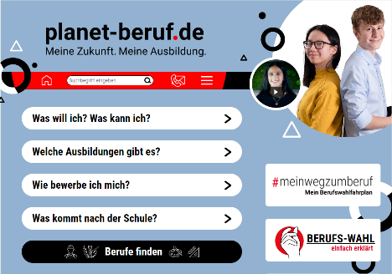

**Ergebnisse von Planet-Berufe.de**

1. Besuche folgende Internetseite: [www.planet-beruf.de](http://www.planet-beruf.de/)
2. Klicke anschließend auf: „Was will ich? Was kann ich?“
3. Klicke nun auf „Kennst du Check U“.
4. Klicke auf „Mit Check U zum passenden Beruf“
5. Klicke auf „Check U“
6. Sobald ein Hinweis erscheint, dass du dir etwas ausdrucken kannst, dann mach das bitte! Dies geschieht immer bei einem Zwischenergebnis.
7. Sobald es um deine Stärken geht, machst du bitte den Stärkencheck.
8. Fertig? Drucke dein Gesamtergebnis aus und hefte es in den Berufswegplaner und mache die

Auswertung.



#### Meine Auswertung – Planet-Beruf.de:

Welche Berufe schlägt dir das Programm vor?

_

_

Gibt es jetzt Berufe, die dich noch mehr interessieren. Welche?

_

_

_

_

Hat dir dieser Test weitergeholfen? Begründe deine Antwort.

_

_

_

_ Was hat dich überrascht?

_

_

_

_ Gab es Dinge, die absolut nicht gestimmt haben? Welche?

_

_

_

_

# Fremdeinschätzung

Während deines Praktikums musst du einen Praktikumsbericht erstellen. An letzter Stelle findest du einen Einschätzungsbogen. Diesen Bogen sollst du deinem Betreuer im Praktikum geben, damit er ihn ausfüllen kann. Hefte anschließend die Fremdeinschätzung in den Berufswahlpass – So viele Dokumente – Fremdeinschätzung Praktikumsbetrieb ab.

# Kompetenzfeststellungsergebnisse

In Jg. 8 werden mit einigen Schülern Kompetenzfeststellungstests durchgeführt. Wenn du auch zu diesen Schülern gehörst, dann hefte an diese Stelle deine Ergebnisse ein

# Wer macht was bei der Berufsorientierung

**Eltern**

* Informieren dich über die Berufs- und Arbeitswelt
* Berichten über ihre eigenen Berufserfahrungen
* Unterstützen dich bei der Wahl deines Praktikums-bzw. Ausbildungsplatzes
* Geben dir beim Verfassen von Bewerbungen erste Hilfestellung
* Unterstützen dich bei der Vorbereitung auf Vorstellungsgespräche

#### Schule

**Du**

* Nutzt die Angebote der Schulen und anderer Institutionen (z.B. Agentur für Arbeit)
* Erwirbst in verschiedenen Internetportalen Kenntnisse über verschiedene Berufe
* Machst möglichst viele Praktika um zu sehen, ob die von dir gewählten Berufe dir auch wirklich liegen
* Holst dir aktiv Beratung und Unterstützung, wenn du diese benötigst

**Berufsberatung**

* Kommt einmal in der Woche (immer dienstags) in die Schule.
* Informiert dich über Ausbildung und Berufe
* Stellt dir Medien zur Berufswahlvorbereitung zur Verfügung
* Bietet die Möglichkeit zur Information im BIZ und im Internet
* Hilft dir dabei dich für eine Ausbildung zu entscheiden
* Vermittelt Ausbildungsstellen
* Übernimmt u.U. Bewerbungskosten
* Hilft bei der Finanzierung deiner Ausbildung
* Unterstützt dich dabei, Kenntnisse über die

Berufs- und Arbeitswelt zu erlangen.

* Setzt die Medien und Materialien der Berufsberatung ein
* Berät dich bei der Praktikumsplatz- und Ausbildungsplatzsuche (Frau Holz)
* Unterstützt dich beim Schreiben deiner Bewerbung (Frau Holz)
* Gibt dir Tipps für die Vorbereitung auf Vorstellungsgespräche und Einstellungstests (Frau Holz)

**Betriebe / Unternehmen**

* Informieren am Berufsinformationstag der Oberschule , im Praktikum und bei der praktischen Berufsweltorientierung über Anforderungen, die an Auszubildende gestellt werden
* Stellen Praktikumsplätze zur Verfügung
* Bieten Ausbildungsplätze an



# Mein persönliches Netzwerk

**Aufgabe:** Trage in das Schaubild ein: Wer kann dir helfen? Wen kennst du?

Jobbörsen

Handwerkskammer

**ICH**

Agentur für Arbeit (Berufsberatung)

Industrie und Handelskammer (IHK)



**Kalender mit Terminen vorletztes Schuljahr**

INFORMIEREN

ENTSCHEIDEN

|  |  |  |  |  |  |  |  |  |  |  |  |  |  |
| --- | --- | --- | --- | --- | --- | --- | --- | --- | --- | --- | --- | --- | --- |
| **Wichtige Termine** | Aug  20 | Sep | Okt | Dez | Jan  20 | Feb | Mrz | Apr | Mai | Jun | Jul | Aug | Sep |
|  |  |  |  |  | Bewerbungsbeginn bei  Banken, Versicherungen und manchen Großbetrieben  Beamtenausbildung (mittlerer Dienst): Bewerbungsschluss- Termine beachten |  |  |  |  | Bewerbungsbeginn bei Großbetrieben und für manche schulischen Ausbildungsberufe | Bewerbungs- beginn  für schulische Ausbildungen | Bewerbungs- beginn  bei  kleinen und mittleren Betrieben |

|  |  |  |  |
| --- | --- | --- | --- |
| **Deine Aktivitäten** |  |  |  |
|  |  |  |
|  |  |  |

10

**WAS IST ZU TUN?**

* Infos über Berufe sammeln
* Praktikum
* Berufsberatung
* Individuelle Betriebserkundung
* Freiwillige Praktika
* Bewerbungstraining
* Bewerbungen bei Betrieben abgeben
* Bewerbungen bei Schulen abgeben
* Vorstellungsgespräche
* Termin beim Gesundheitsamt vereinbaren
* Führungszeugnis beantragen

**WELCHE TERMINE MUSS ICH BEACHTEN?**

* Tag der offenen Tür bei der BBS
* BBS-Ausbildungsmesse
* Anmeldefrist bei Schulen
* Bewerbungsfrist bei Betrieben
* Bewerbungsfrist FSJ



**Kalender mit Terminen letztes Schuljahr**

ENTSCHEIDEN

BEWERBEN



|  |  |  |  |  |  |  |  |  |  |  |  |  |  |
| --- | --- | --- | --- | --- | --- | --- | --- | --- | --- | --- | --- | --- | --- |
| **Wichtige Termine** | Aug  20 | Sep | Okt | Dez | Jan  20 | Feb | Mrz | Apr | Mai | Jun | Jul | Aug | Sep |
| Bewerbungs- beginn  für schulische Ausbildungen | Bewerbungs- beginn  bei  kleinen und mittleren Betrieben |  |  |  | Anmeldung an  weiterführenden Schulen |  |  |  |  |  |  |  |

|  |  |  |  |
| --- | --- | --- | --- |
| **Deine Aktivitäten** |  |  |  |
|  |  |  |
|  |  |  |
|  |  |  |

**WAS IST ZU TUN?**

* Infos über Berufe sammeln
* Praktikum
* Berufsberatung
* Individuelle Betriebserkundung
* Freiwillige Praktika
* Bewerbungstraining
* Bewerbungen bei Betrieben abgeben
* Bewerbungen bei Schulen abgeben
* Vorstellungsgespräche
* Termin beim Gesundheitsamt vereinbaren
* Informationsabende für Eltern

**WELCHE TERMINE MUSS ICH BEACHTEN?**

* Tag der offenen Tür bei der BBS
* BBS-Ausbildungsmesse
* Anmeldefrist bei Schulen
* Bewerbungsfrist bei Betrieben
* Bewerbungsfrist FSJ

# Informationen über Berufe/Firmen

#### Aufgabe:

**Berufe – Stammbaum**

1. Informiere dich zu Hause, welche Berufe die jeweiligen Personen in deinem Umfeld ausgeübt haben und trage sie ein.
2. Frage nach, warum die Personen diesen Beruf gewählt haben?
3. Überprüfe, ob es diese Berufe noch gibt und trage ein, welchen Namen die Berufe heute haben.
4. Suche dir davon zwei Berufe aus, die dich am ehesten interessieren, und erstelle zu diesen Berufen einen Steckbrief. (nächste Seite)

Beruf Nr. 1: Beruf Nr. 2:

|  |  |  |  |  |  |
| --- | --- | --- | --- | --- | --- |
| **Person** | **Mama** | **Papa** | **Oma oder Opa** |  |  |
| Beruf |  |  |  |  |  |
| Warum dieser Beruf? |  |  |  |  |  |
| Gibt es den Beruf noch? |  |  |  |  |  |
| Berufs- bezeichnung heute |  |  |  |  |  |

#### Aufgabe:

Erkunde nun Berufe (nicht die oben genannten), die dich tatsächlich interessieren und eventuell auch ein Berufswunsch sind. Suche dir 2 Berufe aus, die du erkunden willst. Nimm eventuell Vorschläge aus dem Ergebnis von Planet-Berufe.de.

Beruf Nr. 3: Beruf Nr. 4:

|  |  |
| --- | --- |
| Genaue Berufsbezeichnung |  |
| Tätigkeiten und Aufgaben |  |
| Fähigkeiten und Schlüsselqualifikationen Schulabschluss |  |
| Gehalt |  |
| Dauer der Ausbildung |  |
| Beruf ist für mich geeignet/ungeeignet (Begründung) |  |

**Beruf Nr. 2 -**

|  |  |
| --- | --- |
| Genaue Berufsbezeichnung |  |
| Tätigkeiten und Aufgaben |  |
| Fähigkeiten und Schlüsselqualifikationen Schulabschluss |  |
| Gehalt |  |
| Dauer der Ausbildung |  |
| Beruf ist für mich geeignet/ungeeignet (Begründung) |  |

|  |  |
| --- | --- |
| Genaue Berufsbezeichnung |  |
| Tätigkeiten und Aufgaben |  |
| Fähigkeiten und Schlüsselqualifikationen Schulabschluss |  |
| Gehalt |  |
| Dauer der Ausbildung |  |
| Betriebe in meiner Umgebung |  |

**Beruf Nr. 4 -**

|  |  |
| --- | --- |
| Genaue Berufsbezeichnung |  |
| Tätigkeiten und Aufgaben |  |
| Fähigkeiten und Schlüsselqualifikationen Schulabschluss |  |
| Gehalt |  |
| Dauer der Ausbildung |  |
| Betriebe in meiner Umgebung |  |

**Aufgabe:** Nenne Firmen in der Umgebung (z.B. Apensen, Buxtehude, Stade) die dir spontan einfallen. Nimm dann das Internet zur Hilfe und notiere die Firmen mit Adresse und die mögliche Berufsausbildung.

|  |  |  |
| --- | --- | --- |
| **Firma** | **Adresse + Telefon** | **Berufsausbildung** |
|  |  |  |
|  |  |  |
|  |  |  |
|  |  |  |
|  |  |  |
|  |  |  |
|  |  |  |

**Aufgabe:** Lege drei Berufe fest, die dich interessieren und in denen du dir vorstellen kannst zu arbeiten. Suche in der Umgebung Betriebe, die diese Berufe ausbilden. Schau auch über den Tellerrand hinaus (Hamburg, Stade, Buxtehude).

|  |  |  |  |
| --- | --- | --- | --- |
|  | Beruf 1 | Beruf 2 | Beruf 3 |
| **Firmen + Adresse + Telefon** |  |  |  |
|  |  |  |
|  |  |  |
|  |  |  |
|  |  |  |

# Informationen über weiterführende Schulen

#### Meine Möglichkeiten

Weiter zur Schule gehen?

Schulentlassung

**mit** Abschluss

Beruf erlernen?

1. Entscheidung

2. Entscheidung

Berufsbildende Schule

Allgemeinbildende Schule

Betriebliche Ausbildung

Schulische Ausbildung

|  |  |  |
| --- | --- | --- |
| Zeit überbrücken? |  | |
|  | FSJ, Aupair, Praktikum,  arbeiten gehen … |
|  |
|  | |

Abendschule

Berufsschule

|  |  |  |
| --- | --- | --- |
| Arbeit aufnehmen? |  | |
|  | Zeitarbeitsfirma,  Aushilfsjob… |
|  |
|  |

**Aufgabe:**

Abschluss

Schulentlassung

**ohne** Abschluss

Bildet Gruppen zu den verschiedenen Möglichkeiten bei Entscheidung 2. Informiert euch im Internet oder auch durch Befragung über eure Möglichkeiten. Bereitet ein Referat zu eurem Thema vor und erstellt auch ein Handout für die anderen, damit es in den Berufswahlordner geheftet werden kann. Achtet darauf, dass auf dem Handout nur die wichtigsten Stichpunkte auftauchen.

#### Meine Möglichkeiten - Schulabschlüsse nachzuholen



Allg.

Fachhochschulreife

Berufsabschluss und

Erweit.

Realschulabschluss

Schulische

Ausbildung oder im Betrieb

Fachoberschule

12. Klasse

Ausbildung im

Betrieb oder Schulische

Realschulabschluss

und Erweit.

Realschulabschluss

möglich

Realschulabschluss

Einjährige

Berufseinstiegs- klasse

Berufsfachschule

(2Jahre)

Ausbildung im Betrieb

(Notendurchschnitt 3)

Schulentlassung **Hauptschulabschluss**



**Meine Möglichkeiten - Schulabschlüsse nachzuholen**

Allg.

Hochschulreife/

Berufsabschluss und

Erweit.

Realschulabschluss

Abitur

Schulische

Ausbildung oder im Betrieb

Fachhochschulreife

Fachgymnasium,

Gymnasium oder

Gesamtschule

Erweit.

Realschulabschluss möglich

Fachoberschule

Klasse 11 und 12

Ausbildung im

betrieb

1 Jahr

Berufsfachschule

Nur mit

erweitertem Realschulabschluss

Schulentlassung **Realschulabschluss**

**Aufgabe:**

1. Schreibe auf, welche Möglichkeiten du hast, um den Realschulabschluss zu erhalten, wenn du mit einem Hauptschulabschluss die Schule verlässt.
2. Schreibe auf, welche Möglichkeiten du hast, um den erweiterten Realschulabschluss zu erhalten, wenn du mit einem Hauptschulabschluss oder Realschulabschluss die Schule verlässt.
3. Informiere dich über das Ausbildungsangebot der beruflichen Schulen in deiner näheren Umgebung. Schreibe deine Informationen auf.

# Kontaktadressen zur Berufsberatung/ Berufsorientierung



INTERNET

* Beruf Aktuell
* Zukunft durch Ausbildung (Herausgeber Bundesagentur für Arbeit)
* Fit durch Ausbildung

(Herausgeber Bundesagentur für Arbeit)

**BIZ:**

Ort: Straße: Öffnungszeiten:

**Berufsberaterin:**

Name: Ort: Telefon: Email:

BÜCHER



[http://berufenet.arbeitsagentur.de](http://berufenet.arbeitsagentur.de/)  [www.plant-beruf.de](http://www.plant-beruf.de/)  [http://infobub.arbeitsagentur.de](http://infobub.arbeitsagentur.de/) <http://mein-weg.de/was-werden>  [www.aubi-plus.de](http://www.aubi-plus.de/) [www.berufsweg.de](http://www.berufsweg.de/)

PERSÖNLICH



**Agentur für Arbeit:**

Ort: Straße: Telefon: Homepage:

# Telefontraining

#### Telefonleitfaden

Nicht alle Firmen machen ihre Ausbildungsstellen öffentlich, dennoch stellen sie ein. Wenn man genaueres erfahren will, muss man anrufen. Mit einem unbekannten Erwachsenen zu telefonieren ist nicht leicht, deshalb sollte man sich vorher gut überlegen, was man sagt.

**Aufgabe:** Lies dir die Tipps in der Tabelle durch und kreuze an, welche Tipps man auf jeden Fall beachten sollte, wenn man mit einem Betrieb telefoniert.

|  |  |
| --- | --- |
| **Tipps zum richtigen Telefonieren** | **Stimmt** |
| Überlege dir genau, was du sagen/fragen willst. |  |
| Bleibe immer höflich. |  |
| Telefoniere immer ausgeruht. |  |
| Wenn du noch unsicher bist, können deine Eltern für dich anrufen. |  |
| Schreibe während des Gespräches das Wichtigste in Stichworten mit. |  |
| Kaugummi kauen beruhigt und stört auch nicht beim Telefonieren. |  |
| Halte deine Bewerbungsunterlagen bereit. |  |
| Verstell dich nicht und benutze ruhig deine Alltagssprache, die du auch mit Freunden hast, denn dann bist du weniger aufgeregt. |  |
| Erkläre alles genau und ausführlich. |  |
| Versuche dein Anliegen möglichst knapp zu schildern. |  |
| Notiere dir den Namen des Gesprächspartners. Lass ihn dir buchstabieren. |  |
| Im Hintergrund können ruhig Geräusche zu hören sein. |  |
| Achte auf dein Sprechtempo. |  |
| Rede ohne Begrüßung drauf los, dann geht es schneller. |  |
| Am besten rufst du von Di-Do von 9-16Uhr an. |  |

**Aufgabe:** Überlege dir Fragen, die man während eines Telefonats stellen sollte, wenn man sich um einen Ausbildungsplatz erkundigen will.

_

_

_

_

_

_

_

#### Notizzettel

Warum rufe ich bei der Firma an?

Vor dem Telefonat

_

_ Wann soll das Praktikum/ die Ausbildung stattfinden?

_ Was mach ich zurzeit?

_

_ Welche Vorerfahrungen besitze ich?

_

_ Während des Telefonates

|  |  |
| --- | --- |
| Name des Betriebes: |  |
| Telefon: |  |
| Name des Ansprechpartners: |  |
| Bis wann kann ich mich bewerben? |  |
| Onlinebewerbung | Ja Nein |
| Genau Postadresse oder Emailadresse |  |
| Was soll alles in die Bewerbungsmappe? | Anschreiben  Lebenslauf  Lichtbild  Zeugnisse |

**Aufgabe:** Bereite nun ein Beispieltelefonat für einen Praktikumsplatz vor. Die Sätze und Fragen des Gesprächspartners sind bereits notiert. Formuliere dazu deine Sätze.

… 

Telefonat Praktikumsplatz

Firma XY. Frau Mustermann am Apparat. Guten Tag.

_

_

_

_ Ja, das ist in unserem Haus möglich. Ich verbinde Sie mal mit Herrn X. Einen kleinen Moment bitte. Bleiben Sie dran.

Herr X, was kann ich für Sie tun?

_

_

_ Ja, man kann in unserem Unternehmen ein Praktikum machen. Was machen Sie denn zur Zeit?

_

_

_

_ Warum interessieren Sie sich für eine Praktikum bei uns?

_

_

_

Das hört sich sehr interessant an. Schicken Sie uns doch Ihre Bewerbungsunterlagen zu.

_ Sie können Ihre Bewerbung online/schriftlich einreichen.

_ Wenn Sie praktische Erfahrungen gesammelt haben, legen Sie bitte die Bescheinigungen bei. Ansonsten reichen die üblichen Bewerbungsunterlagen.

_

_ Auf Wiederhören.

# Die Bewerbungsmappe - das muss alles rein

Bestandteile und Reihenfolge deiner Bewerbungsmappe:

Das **Anschreiben** liegt lose auf der Mappe. Alle anderen Unterlagen werden in folgender Reihenfolge in die Mappe sortiert:

* 1. **Deckblatt** mit Foto (falls du ein Foto verwenden möchtest)
  2. **Lebenslauf** (mit Foto, falls du kein Deckblatt mit Foto verwendest)
  3. Die **"3. Seite"** (falls du eine verwendest bzw. wenn eine gefordert wird)

#### Anlagen

* Zeugniskopie(n): Abschlusszeugnis oder aktuelles Zwischenzeugnis der Schule
* Praktikumsbescheinigung(en)
* Bescheinigungen über Kurse und/oder Nebenjob(s)
* Sonstige Anlagen: Bescheinigungen über besuchte Kurse in deiner Freizeit, besondere Hobbys und ehrenamtliche (freiwillige) Tätigkeiten oder über einen Nebenjob

**Wichtig:** Verschicke immer nur Kopien - niemals die Originale! Eintüten und Abschicken

* Die Bewerbung gehört in einen DIN-A4-Umschlag, am besten mit einem Papprücken, damit die Mappe nicht geknickt ankommt.
* Anschrift und Absender schreibst du entweder mit sorgfältiger Handschrift direkt auf den Umschlag oder du druckst dir ein Adressetikett aus. Die Adresse im Anschreiben und auf dem Umschlag muss identisch sein!
* Achte auf eine ausreichende Frankierung des Umschlages (1,45 EUR).

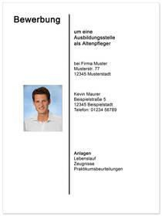**Tipp:** Verwende jede Mappe nur einmal. Personalverantwortliche sehen, wenn die Mappe schon einmal verschickt wurde!

# Die perfekte Bewerbung

### Das Deckblatt

Das Deckblatt ist kein "Muss" für deine Unterlagen, ebenso wenig wie das Foto. Du kannst also selbst entscheiden, ob du eines zu deinen Bewerbungsunterlagen hinzufügen möchtest oder nicht.

Die Verwendung eines Deckblatts kann einen positiven Effekt haben: Ein sympathisches Bild von dir lädt zum Weiterlesen ein und deine Kontaktdaten sind mit einem Blick erkennbar. Was die Reihenfolge deiner Unterlagen betrifft, kommt das Deckblatt vor deinen Lebenslauf.

#### Das Deckblatt besteht aus:

* + Überschrift, z.B. "Bewerbung"
  + Ausbildungsberuf, z.B. "Bewerbung um eine Ausbildungsstelle als …"
  + Name und Adresse
  + (Foto)
  + ggf. Verweis auf die Anlagen

#### Aufgabe:

Erstelle ein Deckblatt für einen Beruf deiner Wahl. Hefte dein Deckblatt in den Berufswahlordner ein. Speichere dir dein Deckblatt, nachdem es vom Lehrer kontrolliert und verbessert wurde, zu Hause am PC ab, damit du es jederzeit zur Hand hast.

### Das Anschreiben

Mit deinem Anschreiben zeigst du, dass du der/die Richtige für die Ausbildungsstelle bist. Da du dafür nur wenig Platz hast, muss auf einen Blick klar werden, was du willst, was du kannst und wer du bist.

#### Schritt - Folgende Fragen musst du beantworten:

**Warum hast du dich für diese Ausbildung entschieden?**

Informiere dich dazu über die Ausbildung:

* + Was wird an Fähigkeiten und Kenntnissen vorausgesetzt?
  + Warum hast du dich für diese Ausbildung entschieden?
  + Was findest du an diesem Beruf so interessant?

#### Warum bewirbst du dich bei diesem Unternehmen?

Informiere dich dazu über das Unternehmen:

* + Was weißt du über das Unternehmen? (z.B. Produkte, Anzahl der Beschäftigten)
  + Warum möchtest du dich gerade bei diesem Unternehmen bewerben?

Suche dir einen/eine persönliche/n Ansprechpartner/in, an den/die du deine Bewerbung richten kannst. Falls du ihn/sie nicht auf der Website des Unternehmens findest, rufe einfach an oder schreibe eine kurze E-Mail.

#### Warum bist du für diese Ausbildung der/die Richtige?

* Welche deiner Fähigkeiten und Kenntnisse lassen sich mit der Ausbildungsstelle verbinden? (z.B. Lieblingsfächer, Hobbys, Interessen, Freizeitkurse)
* Welche Erfahrungen bringst du mit? (z.B. Betriebspraktika, Ferienjob, Ehrenamt, Schulnoten)

**Der richtige Schreibstil:**

* + Fasse dich kurz: Das Anschreiben darf nur eine DIN-A4-Seite lang sein.
  + Vermeide Fehler: Rechtschreib- und Tippfehler machen immer einen schlechten Eindruck.

#### Die richtige Form:

* + Schrifttyp: Arial (Schriftgröße: 11) oder Times New Roman (Schriftgröße: 12); aber bei einer Schriftart bleiben! Es wird mit Zeilenabstand 1 (einzeilig) geschrieben.
  + Seitenränder: links 25 mm und rechts ca. 20 mm

#### Aufgabe:

Erstelle mit Hilfe des Musteranschreibens von der Agentur für Arbeit dein persönliches Anschreiben. Bewirb dich auf einen Beruf deiner Wahl. Benutze dazu die Formatvorlage von der Bundesagentur für Arbeit(<https://planet-beruf.de/schuelerinnen/wie-bewerbe-ich-mich/downloads-zur-bewerbung>).

Hefte dein Anschreiben in den Berufswahlordner ein. Speichere dir dein Anschreiben, nachdem es vom Lehrer kontrolliert und verbessert wurde, zu Hause am PC ab, damit du es jederzeit zur Hand hast.

### Lebenslauf

Im Lebenslauf machst du klare Angaben zu deinem Leben und zeigst, was du deinem zukünftigen Ausbildungsbetrieb bieten kannst.

* + Format: Gestalte den Lebenslauf übersichtlich in Form einer Tabelle.
  + Formulierung: Schreibe kurz und prägnant.
  + Schrifttyp: Wie beim Anschreiben wählen.

#### Was muss rein?

  Angaben zur Person: Name, Anschrift, Telefonnummer, Geburtsdatum und -ort, Hobbys

**>** Hinweis: Die Angabe der eigenen E-Mail-Adresse wird auch bei Bewerbungen, die per Post verschickt werden, immer üblicher. Bei Online-Bewerbungen muss sie rein. Angaben zu deinem Geburtsort, deiner Familie und deiner Staatsangehörigkeit sind freiwillig. Deine Religionszugehörigkeit musst du nur erwähnen, wenn es von dem Arbeitgeber ausdrücklich gewünscht wird.

  Praktische Erfahrung: Praktika, ehrenamtliche (freiwillige) Tätigkeiten

Hinweis: Du kannst auch als zusätzlichen Punkt deine "Berufserfahrung" angeben. Hier solltest du allerdings nur wirkliche berufliche Tätigkeiten nennen.

  Schulbildung: Schulabschluss, besuchte Schulen. (Aktuelle Schule zuerst.)

 Persönliche Fähigkeiten und Kompetenzen: genaue Angabe der Computer- und Sprachkenntnisse (z.B. Grundkenntnisse in Word), persönliche Stärken und Fähigkeiten

 Ort, Datum und Unterschrift: In deinem Lebenslauf muss das gleiche Datum stehen wie in deinem Anschreiben. Beide Dokumente müssen von dir unterschrieben werden.

 Bewerbungsfoto: Wenn du kein Deckblatt verwenden möchtest, klebst du dein Foto rechts oben auf den Lebenslauf. Ein Foto ist zwar keine Pflicht mehr, kann für dich aber von Vorteil sein, wenn du dich von deiner besten Seite zeigst.

#### Aufgabe:

Erstelle mit Hilfe des Musteranschreibens von der Agentur für Arbeit deinen persönlichen Lebenslauf. Bewirb dich auf einen Beruf deiner Wahl. Benutze dazu die Formatvorlage von der Bundesagentur für Arbeit (<https://planet-beruf.de/schuelerinnen/wie-bewerbe-ich-mich/downloads-zur-bewerbung>).

Hefte deinen Lebenslauf in den Berufswahlordner ein. Speichere dir deinen Lebenslauf, nachdem er vom Lehrer kontrolliert und verbessert wurde, zu Hause am PC ab, damit du ihn jederzeit zur Hand hast.

# Qualitätscheckliste der Bewerbung

|  |  |
| --- | --- |
|  | **Erledigt** |
| Anschreiben wurde Korrektur gelesen von mir und einer anderen Person |  |
| Lebenslauf ist in tabellarischer Form |  |
| Lebenslauf ist in folgende Abschnitte gegliedert:  - Angaben zur Person, Praktische Erfahrungen, Berufserfahrung, Schulbildung, Persönliche Fähigkeiten und Kompetenzen, Hobbys |  |
| Anschreiben und Lebenslauf sind mit gleicher Schrift und Schriftgröße verfasst |  |
| Anschreiben und Lebenslauf haben dasselbe Datum |  |
| Anschreiben und Lebenslauf sind beide unterschrieben |  |

Weitere Infos

Weitere Infos: <https://planet-beruf.de/schuelerinnen/wie-bewerbe-ich-mich>

# Emailbewerbung und Onlinebewerbung

#### Bewerbung per Mail

Inhalt und Aufbau einer E-Mail-Bewerbung sind genauso wie bei einer Papierbewerbung.

Eine vollständige E-Mail-Bewerbung versenden heißt, dass du alle deine Bewerbungsunterlagen als Anhang am besten **in einer Datei** mitschickst. Aber nur, wenn es vom Unternehmen gefordert wird. So gehst du dabei vor:

* Wähle eine seriöse E-Mailadresse, die aus deinem Vornamen und Nachnamen besteht.
* Dein Anschreiben verfasst du in der E-Mail oder schickst es als Anhang im PDF-Format.
* Deinen Lebenslauf, mit digitalem Foto (falls du eines verwenden möchtest) oben rechts, wandelst du ebenfalls ins PDF-Format um.
* Zeugnisse und Bescheinigungen scannst du, am besten gleich im PDF-Format, ein.
* Alle Anhänge fasst du am besten zu **einer PDF-Datei** zusammen und benennst sie aussagekräftig, z.B. Max_Mustermann_Bewerbungsunterlagen.
* Achte auf die Größe deines Anhangs, diese sollte maximal 2 MB betragen.
* Prüfe mit einem Testausdruck, ob alle Dokumente gut lesbar sind.
* Schicke vorab eine Test-E-Mail an deine Freunde oder an dich selbst.
* Wenn du nach zwei Wochen noch keine Antwort erhalten hast, frage telefonisch nach.

**Aufgabe:**

Versende deine bereits geschriebene Bewerbung per Mail an deinen Lehrer. Achte darauf, dass du einen geeigneten Betreff wählst. Wenn du dein Anschreiben nicht in der E-Mail formulierst, überlege dir einen guten Email-Einleitungstext.

#### Hinweis PDF – Datei:

Füge alle Dateien (Deckblatt, Anschreiben, Lebenslauf, Anhang) in eine Word-Datei ein. Gehe dann auf Speichern unter – Zielordner festlegen – Dateiname eingeben – Dateityp PDF wählen

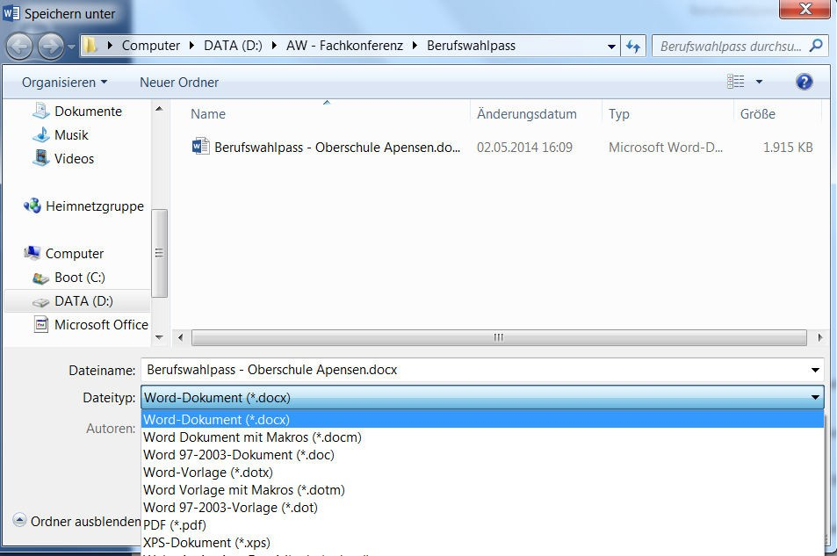

**Aufgabe:** Maria möchte sich per E-Mail bewerben. Was würdest du an ihrem Anschreiben verbessern bzw. ergänzen? Markiere die Fehlerstellen!

|  |
| --- |
| An: info-einzelhandel@e_mail.de |
| Cc: |
| Betreff: Bewerbung |
| Anlagen: BDatei1.pdf (240 KB) |
| Sehr geehrte Damen und Herren,  mit großem Interesse habe ich Ihre Anzeige in der JOBBÖRSE der Agentur für Arbeit gelesen und möchte mich bei Ihnen als Auszubildende vorstellen.  Über die Tätigkeit der Kauffrau für Bürokommunikation habe ich mich bereits in der Berufsberatung ausführlich informiert. Dabei habe ich gemerkt, dass dieser Beruf mit seinen abwechslungsreichen Aufgaben gut zu mir passt. Während meines Schülerpraktikums konnte ich schon erste praktische Erfahrungen auf dem kaufmännischen Gebiet sammeln.  Zurzeit besuche ich die Berta-Brecht-Realschule, die ich Sommer nächsten Jahres mit dem mittleren Bildungsabschluss verlassen werde.  Über eine Einladung zu einem Vorstellungsgespräch freue ich mich sehr. Mit freundlichen Grüßen  Maria Musterfrau Musterstr. 32  12345 Musterstadt  Tel.: 01234 56789  E-Mail: maria.musterfrau@e_mail.de |

Verbesserungen:

_

_

_

_

#### Onlinebewerbung

Auf Internetportalen von Unternehmen kannst du dich auch online bewerben. Die Inhalte dieser "Online-Bewerbungsformulare" sind oft ähnlich gestaltet und orientieren sich an den üblichen Bestandteilen einer Papierbewerbung.

#### Häufig abgefragt wird:

* Persönliche Daten
* Schulbildung/Noten
* Berufspraxis, Praktika
* Kenntnisse/Fähigkeiten
* Anschreiben/Motivationsschreiben

**Tipp:** Bevor du ein Online-Bewerbungsformular ausfüllst, solltest du deine Bewerbungsunterlagen bereitlegen, dann geht es schneller. Bitte deine Eltern die freien Texte Korrektur zu lesen, bevor du es abschickst.

**Aufgabe:** Finde im Internet mindestens zwei Unternehmen, die eine Onlinebewerbung anbieten. Fülle die Onlinebewerbung probeweise aus. SCHICKE sie NICHT ab!!!

# Vorstellungsgespräch

Du bist zu einem Vorstellungsgespräch eingeladen? Herzlichen Glückwunsch, du bist in der engeren Auswahl! Das musst du jetzt wissen, damit alles gut klappt:

1. Vorbereitung ist alles! Überlege dir, was man dich fragen könnte und stelle eigene Fragen über das Unternehmen zusammen. Übe mit deinen Eltern oder Freunden ein Bewerbungsgespräch.
2. Gut informiert sein ist halb gewonnen. Dort gibt's Auskunft:
   * Internet
   * Firmenbroschüren (per E-Mail oder telefonisch bei der Firma anfragen)
   * Industrie- und Handelskammern (IHKs), Handwerkskammern (HWKs)
   * ggf. Mitarbeiter/innen der Firma im Bekanntenkreis befragen
   * an Betriebsbesichtigungen teilnehmen
   * evtl. ein Praktikum bei der Firma absolvieren
3. Unterlagen nicht vergessen! Folgende Unterlagen solltest du zum Vorstellungsgespräch mitbringen:
4. Einladungsschreiben
5. Bewerbungsunterlagen
6. ausgefüllter Personalfragebogen, falls dir einer zugeschickt wurde
7. Liste mit eigenen Fragen
8. eventuell Arbeitsproben
9. Block und Stift
10. Tipps fürs Gespräch:
    * Pünktlich sein.
    * Fester Händedruck, vorstellen, Namen merken.
    * Angebotenes Getränk annehmen.
    * Gut zuhören, Zwischenfragen stellen.

#### Aufgabe:

Zu einem Vorstellungsgespräch muss man passend angezogen sein. Dabei sollte die Kleidung auch zum Beruf passen. Wenn man sich bei einem Handwerksbetrieb bewirbt, wäre ein Anzug etwas übertrieben, jedoch bei der Bank sehr passend. Man muss sich außerdem auch wohlfühlen. Überlege dir zu deinem Wunschberuf die passende

Kleidung. Schreibe auf, wie du dich an diesem Tag kleiden würdest.

#### Aufgabe:

#### Nun siehst du typische Fragen, die während eines Vorstellungsgesprächs gestellt werden können. Beantworte diese Fragen zu deinem gewählten Beruf.

* Schildern Sie mir doch kurz, was Sie bisher gemacht haben. Erzählen Sie uns etwas über sich!
* Warum haben Sie sich bei uns beworben?
* Was wissen Sie über unseren Betrieb?
* Welche Interessen haben Sie privat und was waren Ihre Lieblingsfächer in der Schule?
* Warum glauben Sie für diesen Beruf geeignet zu sein?
* Nennen Sie drei Stärken und Schwächen.
* Warum sollten wir uns ausgerechnet für Sie entscheiden?

**Einstellungstests**

Zu Einstellungstest werden meist viele Bewerber eingeladen. Mit diesem Verfahren sollen diejenigen ausgewählt werden, die in die engere Wahl kommen. Getestet wird beispielsweise Allgemeinwissen, sprachliches und mathematisches Wissen, logisches Denkvermögen oder die Kreativität. Jeder bearbeitet die Tests alleine und es wird eine Zeitvorgabe gemacht. Solche Tests dauern in der Regel 2-3 Stunden.

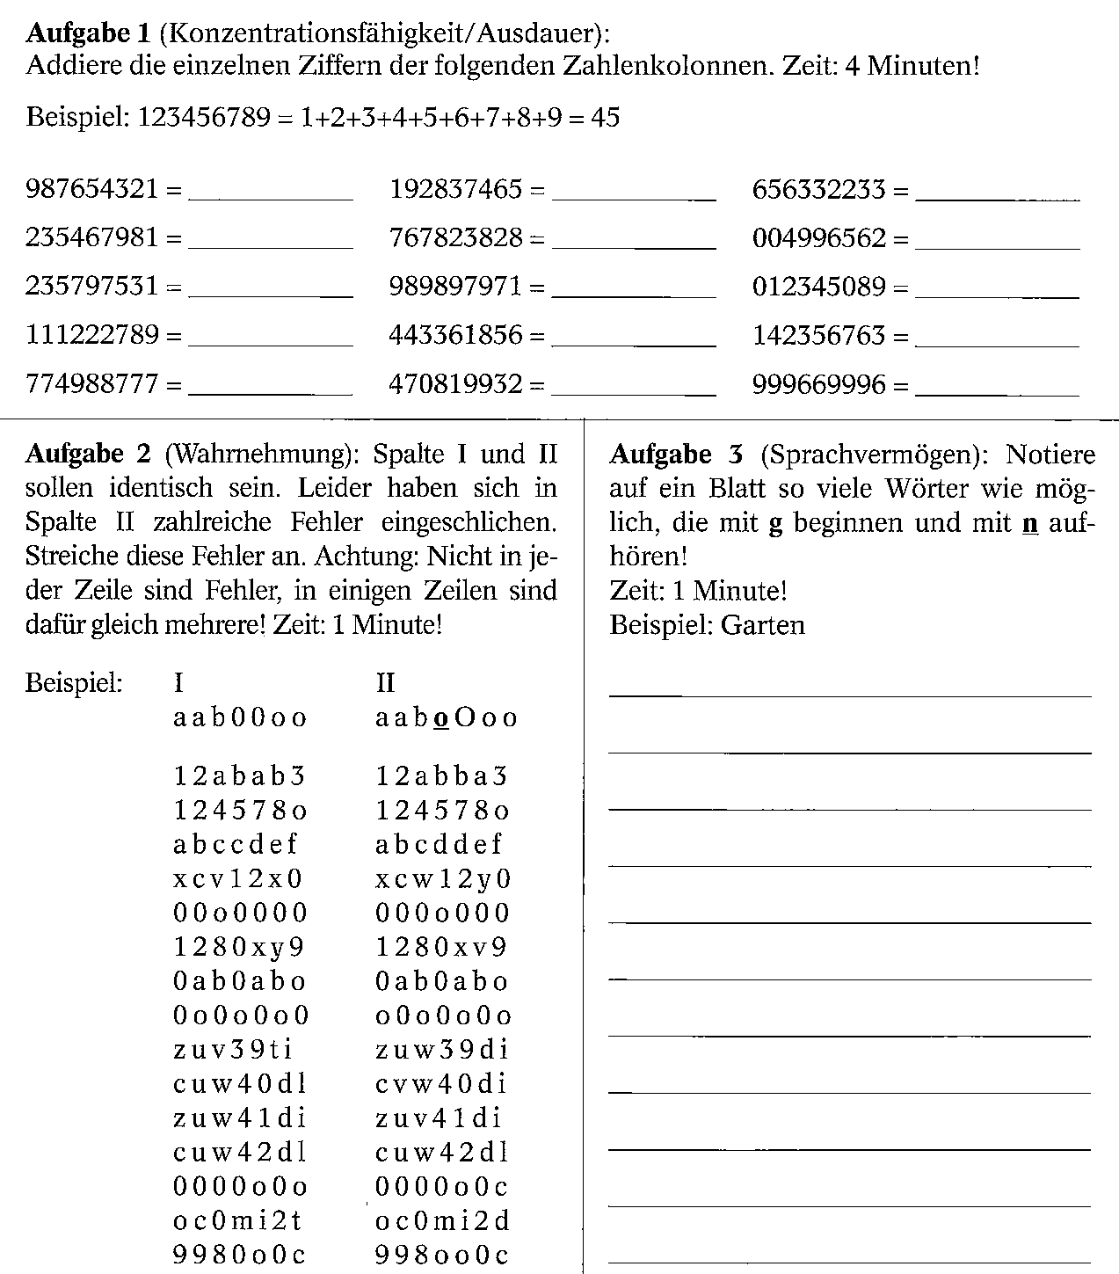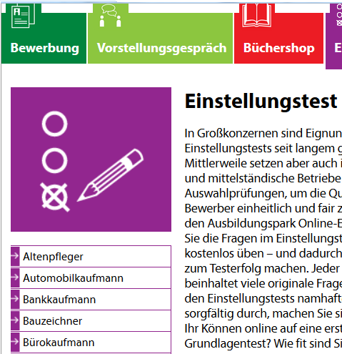

**TIPP – Hier kannst du ÜBEN:**

<http://www.ausbildungspark.com/einstellungstest/>

Im linken Feld suchst du dir den passenden Beruf aus und es erscheint ein Einstellungs- test, der kostenlos ist!

Als nächster Schritt steht für dich die Suche nach einem Ausbildungsplatz an. Stellenanzeigen findest du in der Tageszeitung oder auf den Internetseiten von Unternehmen.

**Aufgabe:** Untersuche die Stellenanzeigen. Notiere (Kreuze an), welche Informationen du erhältst, welche Fragen sich für dich ergeben. (Stichworte)

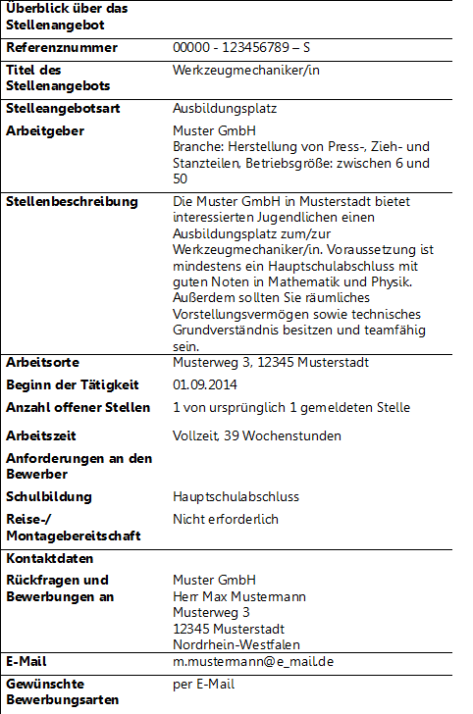

Welche Anforderungen musst du als Bewerber erfüllen?

* Gute Deutschkenntnisse
* Gute Mathematik- und Physiknoten
* Interesse für metallbearbeitende Maschinen
* Technisches Grundverständnis
* Hauptschulabschluss
* Mittlerer Bildungsabschluss
* Teamfähigkeit

Was verrät dir die Anzeige über den Arbeitgeber?

* Kleine und mittelständisches Unternehmen
* Papierbranche
* Großbetrieb
* Metallbranche

Welche Unterlagen musst du als Bewerber schicken?

* Anschreiben
* Bescheinigung Hobbys
* Foto
* Lebenslauf
* Zeugnisse
* Praktikumsbescheinigung
* Versand in Papierform
* Versand per Mail

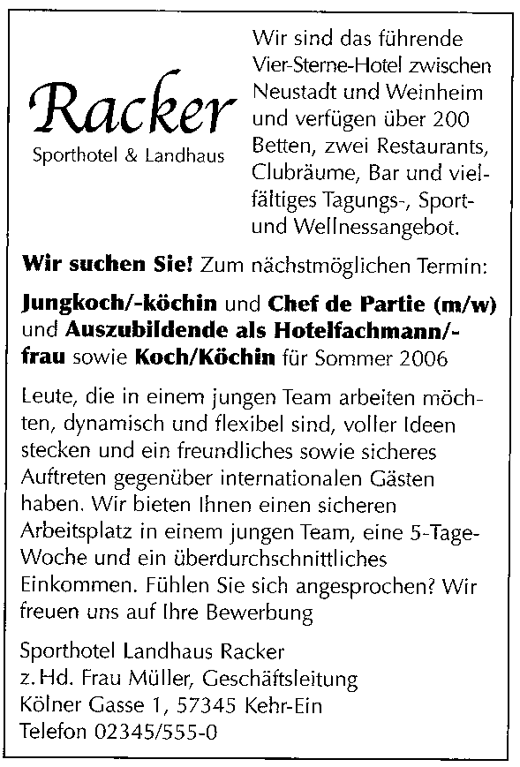

Infos:

Fragen:

32

Auf folgenden Seiten findest du Unternehmen, die Ausbildungsplätze anbieten

* + [http://jobboerse.arbeitsagentur.de](http://jobboerse.arbeitsagentur.de/)
  + [www.ihk-lehrstellenboerse.de](http://www.ihk-lehrstellenboerse.de/)
  + [www.arbeitsagentur.de](http://www.arbeitsagentur.de/) (Menüpunkt: „Ausbildung“)
  + [www.handwerkskammer.de](http://www.handwerkskammer.de/)

**Aufgabe:** Mache eine kleine Onlinerecherche im Internet und notiere die Unternehmen, die für dich in Frage kommen.

|  |  |  |  |
| --- | --- | --- | --- |
| **Unternehmen** | **Ausbildungsberuf** | **Adresse + Telefon** | **Bewerbungszeitraum** |
|  |  |  |  |
|  |  |  |  |
|  |  |  |  |
|  |  |  |  |
|  |  |  |  |
|  |  |  |  |

**Aufgabe:** Wenn du eine passende Stellenanzeige gefunden hast, versuche herauszubekommen, welche Infos die Anzeige enthält. Dann kannst du dein Bewerbungsschreiben richtig formulieren.

|  |  |
| --- | --- |
| **Inhalt einer Stellenanzeige** | **Informationen aus deiner Stellenanzeige** |
| Name und Adresse des Unternehmens, Ansprechpartner/in für Bewerbungen |  |
| Angaben des Unternehmens über sich selbst |  |
| Was bietet das Unternehmen? |  |
| Bezeichnung des Ausbildungsberufs |  |
| Tätigkeiten/Aufgaben der/des Auszubildenden |  |
| Anforderungen, die Bewerber/innen erfüllen müssen („Sie besitzen…“, Wir erwarten…“, Sie verfügen über…“, Sie haben…“, Voraussetzung sind…“) = Muss-Kriterien |  |

# Übersicht: Meine Bewerbungen

Damit du immer den Überblick über deine Bewerbungen behältst, kannst du dir hier alle wichtigen Infos eintragen.

|  |  |  |  |
| --- | --- | --- | --- |
| **Name und Adresse des Unternehmens:** |  |  |  |
| Ansprechpartner/in: |  |  |  |
| Ausbildungsberuf: |  |  |  |
| Anzeige in: |  |  |  |
| Bewerbungsfrist bis: |  |  |  |
| Telefonische Anfrage am: |  |  |  |
| Versandart: (Post, E-Mail, Online-  Bewerbungsformular) |  |  |  |
| Versand der Bewerbung am: |  |  |  |
| Nachgefragt am: (per E- Mail oder Telefon nach 4- 5 Wochen bei fehlender Rückmeldung) |  |  |  |
| Einstellungstest am: |  |  |  |
| Vorstellungsgespräch am: |  |  |  |
| Ergebnis: |  |  |  |
| Weitere wichtige Infos: |  |  |  |

## Tipps zu Bewerbungen

1. Wenn du dich bei der Arbeitsagentur arbeitssuchend gemeldet hast, dann kannst du für jede Bewerbung pauschal 5€ beantragen. Dazu füllst du einen Antrag aus und legst dem Antrag eine Kopie des Anschreibens der jeweiligen Bewerbung bei.
2. Du kannst Reisekosten bei der Arbeitsagentur beantragen, du musst nur die Belege für Bus und Bahn aufbewahren und vorlegen.
3. Wenn du möchtest, dass deine Bewerbungsunterlagen zurückgeschickt werden, dann lege eine Briefmarke der Bewerbung bei.

Diese Checkliste hilft dir zu prüfen, ob dein Ausbildungsvertrag vollständig ist.

|  |  |  |
| --- | --- | --- |
|  | **Ja** | **Nein** |
| Sind Ausbildungsbeginn und Ausbildungsdauer korrekt eingetragen? |  |  |
| Ist die Dauer der Probezeit angegeben? |  |  |
| Ist die Höhe der Ausbildungsvergütung festgelegt? |  |  |
| Ist die Dauer der regelmäßigen Arbeitszeit genannt? |  |  |
| Ist der Urlaubsanspruch so hoch, wie es die gesetzlichen oder tariflichen Bestimmungen fordern? |  |  |
| Sind Informationen zur Kündigung enthalten? |  |  |
| Trägt der Ausbildungsvertrag die Unterschrift meines Chefs bzw. meiner Chefin oder die des Ausbildungsleiters bzw. der Ausbildungsleiterin? |  |  |
| Habe ich den Vertrag selbst unterschrieben? |  |  |
| Müssen meine Eltern auch unterschreiben, weil ich noch keine 18 Jahre alt bin? |  |  |

# Wichtige Ämter

Hier findest du eine Übersicht über die Ämter, bei denen du wichtige Papiere wie Urkunden oder Formulare erhältst.

|  |  |
| --- | --- |
| **Amt** | **Papiere** |
| Standesamt | * Abstammungsurkunde, Geburtsurkunde |
| Einwohnermeldeamt | * Anmeldung eines Wohnortes * Personalausweis * Führungszeugnis * Beglaubigte Zeugniskopie |
| Agentur für Arbeit | * Antrag auf Berufsausbildungsbeihilfe (Zuschuss zur Wohnung) * Kindergeld |
| Schule | * Beglaubigte Zeugniskopie |